22.05.2020 год
Конспект на урок по предмету «Физическая культура» для группы №39 Повар
Раздел 3. Гимнастика
Тема Упражнения для профилактики профессиональных заболеваний.
Перечень вопросов, рассматриваемых в теме
В теоретической части представлены:
Висы и упоры, упражнения у гимнастической стенки.
Цель: 1) Способствовать укреплению сердечно-сосудистой и дыхательной систем 2) Способствовать развитию скоростно-силовых качеств, общей выносливости и гибкости 3) Способствовать укреплению опорно-двигательного и связочно-мышечного аппарата 4) Способствовать развитию самоконтроля у учащихся Задачи: Образовательные: обучение жизненно важным двигательным навыкам и умениям, способствующим сохранению гибкости тела; развивать физическую активность и самостоятельность; Оздоровительные: укрепление здоровья обучающегося средствами гимнастики. Воспитательные: Воспитывать честность, взаимовыручку, терпение, дисциплину, умение взаимодействовать друг с другом, учителем. Ожидаемые результаты: Умение определять уровень гибкости своего тела. Приобретение навыков выполнения упражнений на развитие гибкости различных частей тела. Сформированные ценности здорового образа жизни. Тип занятия: Тренировочный Метод проведения: Фронтальный, групповой, показа, игровой, индивидуальный. Форма занятия: Практическое занятие Межпредметная связь: биология, история, информатика. Инвентарь: Обручи, гантели, гимнастическая скамейка

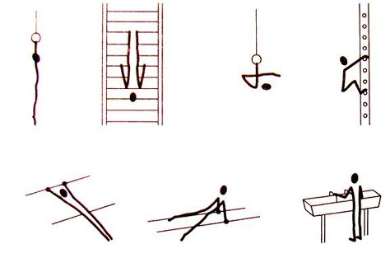

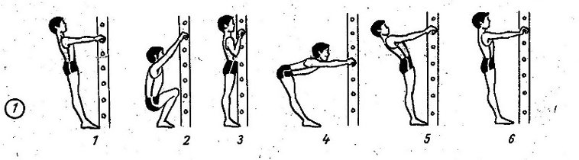

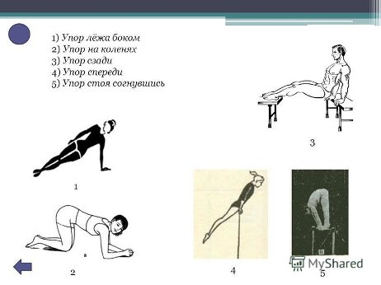

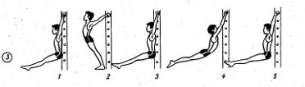

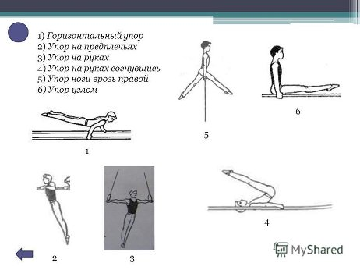

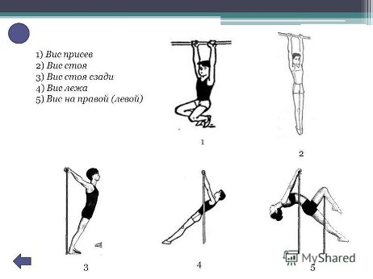

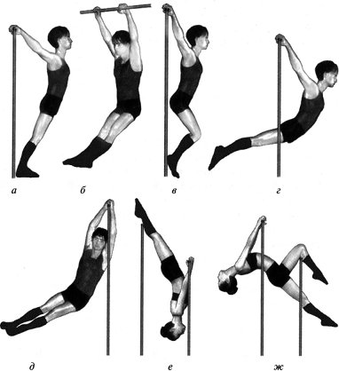

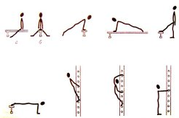

Основная литература:
- Лях В.И. Физическая культура. 10–11 классы: учеб. для общеобразоват. учреждений; под ред. В. И. Ляха. – 7-е изд. – М.: Просвещение, 2015.
- Дополнительная литература:
- Погадаев Г. И. Физическая культура. Базовый уровень. 10–11 кл.: учебник. – 2-е изд., стереотип. – М. : Дрофа, 2015.

